MEMORIA DE LABORES enero – marzo 2024

Contenido
INTRODUCCION 1
DESCRIPCION DE LOS PUESTOS 2
ACTIVIDADES REALIZADAS 3
LOGROS Y RESULTADOS 9
PROPUESTA DE MEJORA 11
CONCLUSIONES 12
ANEXOS 13

INTRODUCCION
La Unidad Municipal de la Juventud, implementa programas y proyectos, que vayan enfocados a la promoción de valores a través del arte y la cultura, con la implementación de nuevas metodologías de trabajo, más participativas, en donde nuestros niños, jóvenes y adolescentes, puedan despertar el interés por las diferentes iniciativas artísticas, como lo son: la música, baile, dibujo y pintura etc., acompañado de una formación integral, siendo uno de los ejes principales, el desarrollo de habilidades para la vida, por medio de charlas, capacitaciones, foros entre otras.
Es por ello, que en esta memoria de labores se ven representados los ejes de trabajo, que, como Unidad Municipal de la Juventud implementamos a traves de la Politica Municipal de Juventud, en donde nuestro trabajo es el desarrollo de los jóvenes de las diferentes comunidades del municipio; y con los espacios de la Casa Municipal de Juventud y los Centros de Alcance de Valle Verde, Valle del Sol y Tikales nuestro objetivo es: descentralizar nuestras acciones para que los jovenes aprendan habilidades en su desarrollo personal, con talleres artísticos y formativos, y así, poder emplear su tiempo libre de la mejor manera.

DESCRIPCION DE LOS PUESTOS
La Unidad Municipal de la Juventud, se comprende de dos areas, la administrativa y la formativa.
ADMINISTRATIVA:
Ejecucion, organización, planeacion y direccion de las actividades que como unidad se desarrollan.

FORMATIVA:
Creacion, formacion, promocion y desarrollo de acciones directas a los jovenes de las diferentes comunidades.
ORGANIGRAMA DE LA UNIDAD

ACTIVIDADES REALIZADAS

meses comprendidos de enero a marzo 2024

TIEMPO | ACTIVIDAD | OBJETIVO | OBSERVACIONES
3 de enero de 2024 | Visiteo autoridades GLASSWING INTERNATIONAL | Supervision y seguimiento de las obras de tikal sur y Valle Verde III
4 de enero de 2024 | Taller “transformacion de conflictos” FUNDMUNI | La comunidad pueda manejar y resolver sus conflictos internos y externos | CDA Valle Verde
6 de enero de 2024 | Capacitacion de turismo “FUNDAMUNI” | Formar un grupo de personas que puedan generar turismo para el municipio | Casa de la Juventud
7 de enero de 2024 | Actividad FEPADE | Maraton POPOTLAN II
9 de enero de 2024 | Taller “transformacion de conflictos” FUNDMUNI | La comunidad pueda manejar y resolver sus conflictos internos y externos | CDA Valle Verde
10 de enero de 2024 | Reunion con Glasswing | Seguimiento a las obras de intervencion en Valle Verde III y Tikal Sur | Aun se espera firma de convenio por parte de la municipalidad
11 de enero de 2024 | Taller “rendicion de cuentas” FUNDMUNI | Facultad para presentar un reporte de rendicion de cuentas ante la comunidad | CDA Valle Verde
13 de enero de 2024 | Capacitacion de turismo “FUNDAMUNI” | Formar un grupo de personas que puedan generar turismo para el municipio. | Casa de la Juventud
13 de enero de 2024 | Convivio FUNDAMUNI | Intercambio e integracion de la Mesa Intersectorial de Valle Verde 1 y 2. | Planes de Renderos
19 de enero de 2024 | Capacitacion GLASSWING INTERNATIONAL | Taller de flork | CDA tikales
20 de enero de 2024 | Capacitacion de turismo “FUNDAMUNI” | Formar un grupo de personas que puedan generar turismo para el municipio. | Casa de la Juventud
23 de enero de 2024 | Capacitacion FUNDAMUNI | Mesa sectorial administrativa | CDA Valle Verde
24 de enero de 2024 | Capacitacion GLASSWING INTERNATIONAL | Taller de gallardetes | CDA tikales
27 de enero de 2024 | Capacitacion de turismo “FUNDAMUNI” | Formar un grupo de personas que puedan generar turismo para el municipio. | Casa de la Juventud
6 de febrero de 2024 | Reunion CARI-USAID | Dirijido a mesa sectorial | CDA Valle Verde
8 de febrero de 2024 | Reunion FEPADE | Apoyo a actividad en tarde recreativa en comunidad Valle Verde II | Casa de la Juventud
8 de febrero de 2024 | Actividad en Instituto Nacional de Ciudad Obrera | Apoyo con sonido para la orquesta institucional y puntos artisticos
10 de febrero de 2024 | Capacitacion de turismo “FUNDAMUNI” | Formar un grupo de personas que puedan generar turismo para el municipio. | Casa de la Juventud
12 de febrero de 2024 | Inicio de talleres casa de la juventud | Talleres de musica, dibujo y pintura
15 de enero de 2024 | Inicio de Circulos Familiares | Atencion a niños primera infancia
15 de enero de 2024 | Capacitacion WORLD VISION | Taller de habilidades de liderazgo | CDA tikales
15 de enero de 2024 | Capacitacion GLASSWING INTERNATIONAL | Taller de corazon de fieltro | CDA tikales
17 de febrero de 2024 | Capacitacion de turismo “FUNDAMUNI” | Formar un grupo de personas que puedan generar turismo para el municipio. | Casa de la Juventud
17 de febrero de 2024 | Capacitacion GLASSWING INTERNATIONAL | Bebeteca y biblioteca movil | CDA tikales
19 de febrero de 2024 | Actividad en Instituto Nacional de Apopa | Apoyo con sonido para la dinamizacion del evento de intramuros en Estadio Joaquin Gutierrez | Desarrollo de 1ros años
20 de febrero de 2024 | Actividad en Instituto Nacional de Apopa | Apoyo con sonido para la dinamizacion del evento de intramuros en Estadio Joaquin Gutierrez | Desarrollo de 2dos años
21 de febrero de 2024 | Actividad en Instituto Nacional de Apopa | Apoyo con sonido para la dinamizacion del evento de intramuros en Estadio Joaquin Gutierrez | Desarrollo de 3ros años
22 de febrero de 2024 | Reunion FUNDAMUNI | Seguimiento del proyecto de Emprendedores del paseo santa catarina | Casa de la Juventud
22 de febrero de 2024 | Capacitacion WORLD VISON | Taller replica de de liderazgo | CDA tikales
22 de febrero de 2024 | Reunion COMITÉ DE AGUA Valle Verde 1 y 2 | Seguimiento por parte de de CARI-USAID | CDA Valle Verde
23 de febrero de 2024 | Actividad en Instituto Nacional de Apopa | Apoyo con sonido para la dinamizacion del evento de intramuros en Estadio Joaquin Gutierrez | Desarrollo de FINALES
24 de febrero de 2024 | Reunion emprendedores paseo santa catarina | Planteamiento de actividades a realizarse en el mes de marzo 2024
27 de febrero de 2024 | Reunion FUNDAMUNI | Realizacion de encuenta a emprendedores | CDA Valle Verde
27 de febrero de 2024 | Reunion WORLD VISION | Presentacion del proyecto “escuela de futbol” | CDA Valle Verde
5 de marzo de 2024 | Reunion WORLD VISION | Seguimiento del proyecto “escuela de futbol” | CDA Valle Verde
7 de marzo de 2024 | Capacitacion GLASSWING INTERNATIONAL | Taller de cuadro floral con material reciclado | CDA tikales
10 de marzo de 2024 | Convivio mesa intersectorial | Intercambio de experiencias entre Comité ciudadano ambiental (nueva apopa) y mesa intersectorial Valle Verde 1 y 2 | CDA Valle Verde
13 de marzo de 2024 | Capacitacion GLASSWING INTERNATIONAL | Taller de posa vasos | CDA tikales
14 de marzo de 2024 | Capacitacion GLASSWING INTERNATIONAL | Taller de llenado de ficha comunitaria y bolsa decorada | CDA tikales
15 de marzo de 2024 | Reunion Policia Nacional Civil | Planificacion para actividades comunitarias | CDA tikales
16 de marzo de 2024 | Actividad Paseo Santa Catarina | Festival Artistico Cultural (Danza Folklorica Instituto Nacional de Apopa)
17 de marzo de 2024 | Torneo de Karate Do | Acompañamiento a los jovenes de karate en el torneo de KENYO en el Municipio de San Jose Villanueva
20 de marzo de 2024 | Capacitacion GLASSWING INTERNATIONAL | Taller de buho volador | CDA tikales
23 de marzo de 2024 | Actividad Paseo Santa Catarina | Cine OTAKU, homenaje a AKIRA TORIYAMA

LOGROS Y RESULTADOS
- PROYECTO “IMAGINA 2.0” GLASWING:
Glaswing Internacional, realiza los proyecto de revitalizacion de los espacios del parque de Valle Verde 4 y tikal sur (parque rinoceronte y contiguo a CDA tikales), el cual el

- TALLERES DE MUSICA, DIBUJO Y PINTURA:
Se han inscrito a la fecha 32 jovenes en la casa de la juventud y entre los tres CDA’S (Valle Verde, Tikales y Valle del Sol) un total de 105 jovenes. Tomando en cuenta que estos talleres tendran menos jovenes por la razon que estamos en periodo educativo.

- DIPLOMADO EN FORMACION DE TURISMO MUNICIPAL:
Curso facilitado por FUNDAMUNI y financiado por Escuelas Para el Mundo de España, el cual inicio el 11 de noviembre y finalizo el 24 de febrero, desarrollando 11 clases presenciales de 4 horas en las instalaciones de la Casa Municipal de la Juventud y dos salidas con enriquecimiento turistico al Parque Recreativo Atecozol en el Departamento de Sonsonate y Municipio de Izalco y en el Centro Historico del municipio de San Salvador, departamento de San Salvador, siendo de esta manera que este proceso tendra su culminacion en el mes de abril, graduandose 15 de las 34 personas que iniciaron.

PROPUESTA DE MEJORA
Como Unidad Municipal nos proyectamos a crear mas espacios en donde los jovenes puedan aprender y desarrollar sus habilidades y destrezas, es por ello, que se necesita personal capacitado para tener diversidad de talleres y cursos, que llamen la atencion de los y las jovenes.
Tambien, nuestro trabajo con la divulgacion de la Politica Municipal, se necesita contar con promotores, para asistir en capacitaciones a las comunidades y centros educativos.
En el salon de usos multiples de la Casa Municipal de la Juventud, se realizan variedad de actividades, y para brindar un mejor servicio, es necesario que se instale un sistema de aire acondicionado, ya que los ventiladores que estan colocados no son suficiente para que circule el aire fresco.
Tambien se requiere la construccion de una bodega para el resguardo de instrumentos, equipo y mobiliario de la Unidad Municipal de Juventud.

CONCLUSIONES
El trabajo que se realiza como Unidad Municipal de Juventud, esta comprendida a las acciones que los ejes de la Ley General de Juventud y que en nuestra Politica Municipal de Juventud, nos comprometen para que los jovenes se desarrollen en sus competencias y habilidades, los cuales son: Promocion de Participacion Juvenil, Prevencion de la Violencia y Garantia de la Seguridad, Promocion de la Educacion, Promocion de Empleo Juvenil, Promocion de la Salud Integral, inclusion Social, Ambiental y Cultural y Promocion de la Recreacion y el Tiempo Libre.
Siendo un factor importante el trabajar en las areas descentralizadas, para tener un mayor alcance a la juventud del municipio, a traves de gestiones, que priorizan la remodelacion y activacion de espacios recreativos para el sano esparcimiento.
Por lo tanto, la Unidad Municipal de Juventud con la ejecucion de talleres, cursos formativos, torneos de futbol, murales y apoyo a las actividades juveniles comunitarias e institucionales, permite que los jovenes tengan oportunidades para su formacion profesional, artistica y deportiva, mejorando sus destrezas y hablidades con mejores estrategias.

ANEXOS
Fotografias de las actividades realizadas por la Unidad Municipal de Juventud.
- DESARROLLO DE TALLERES EN LA CASA DE LA JUVENTUD 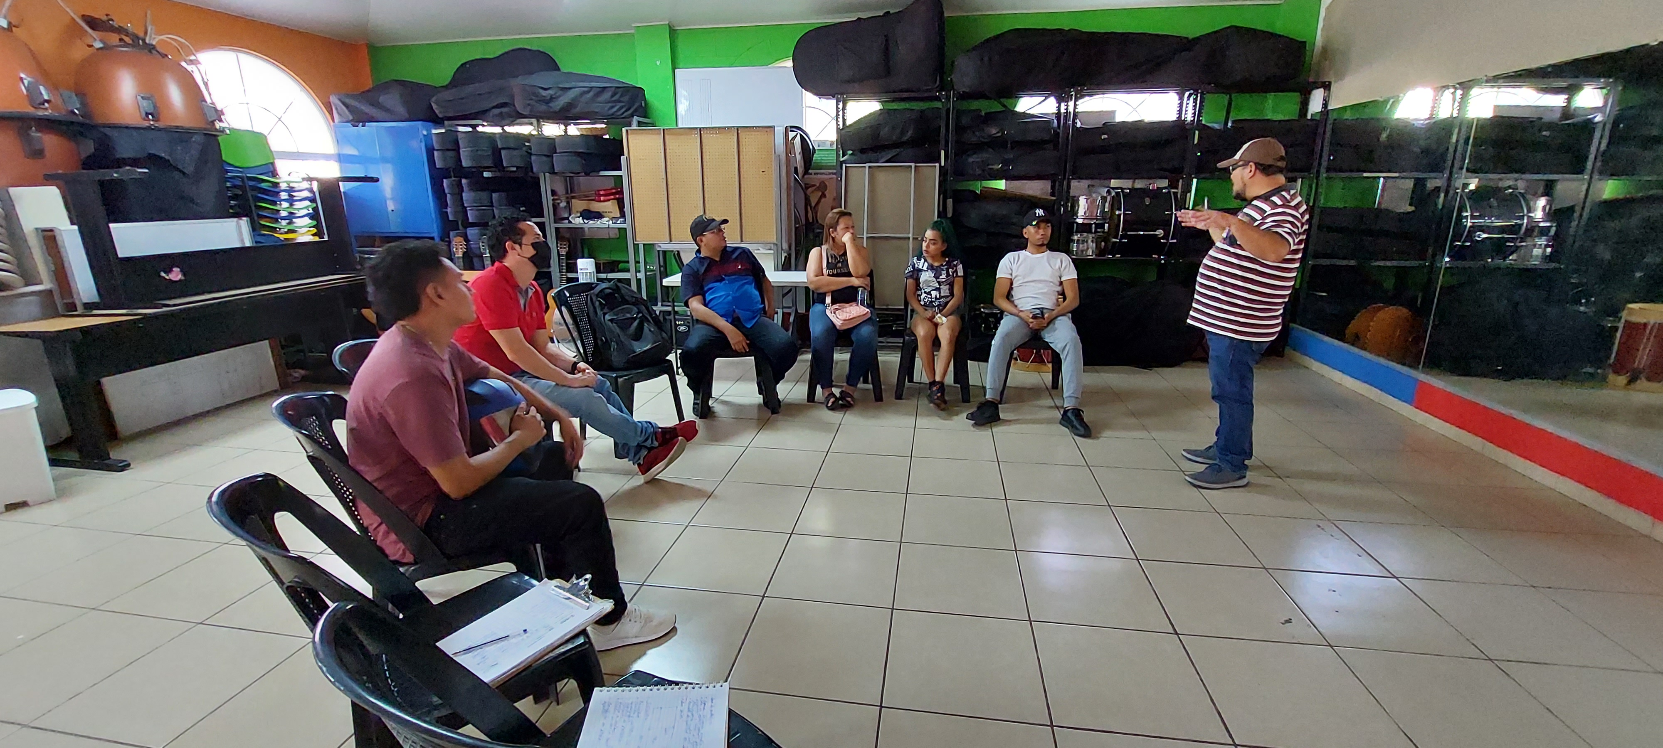

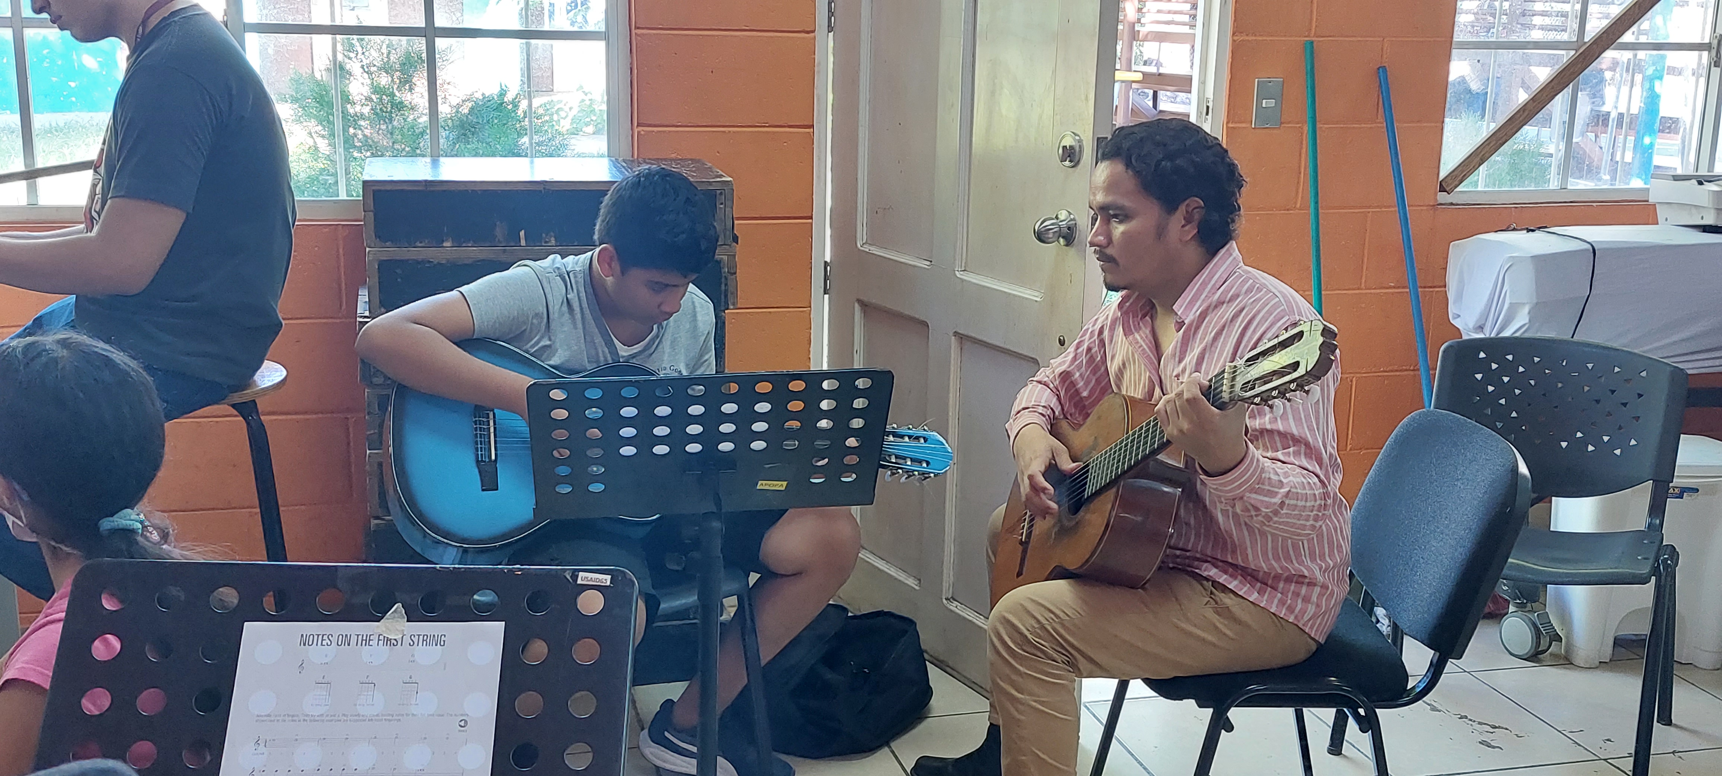
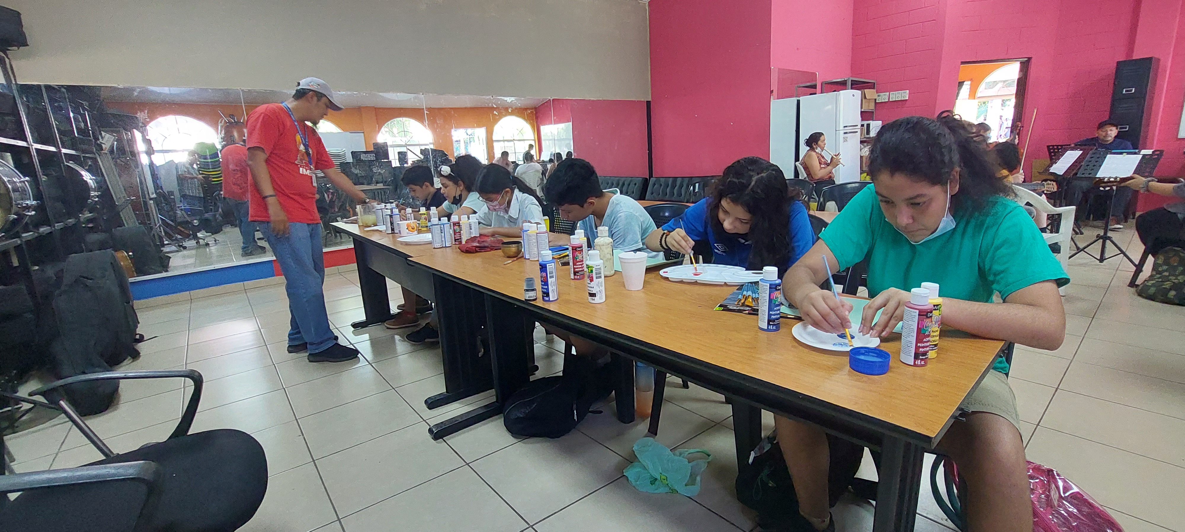

- ACTIVIDADES CENTROS DE ALCANCE
CENTRO DE ALCANCE TIKALES
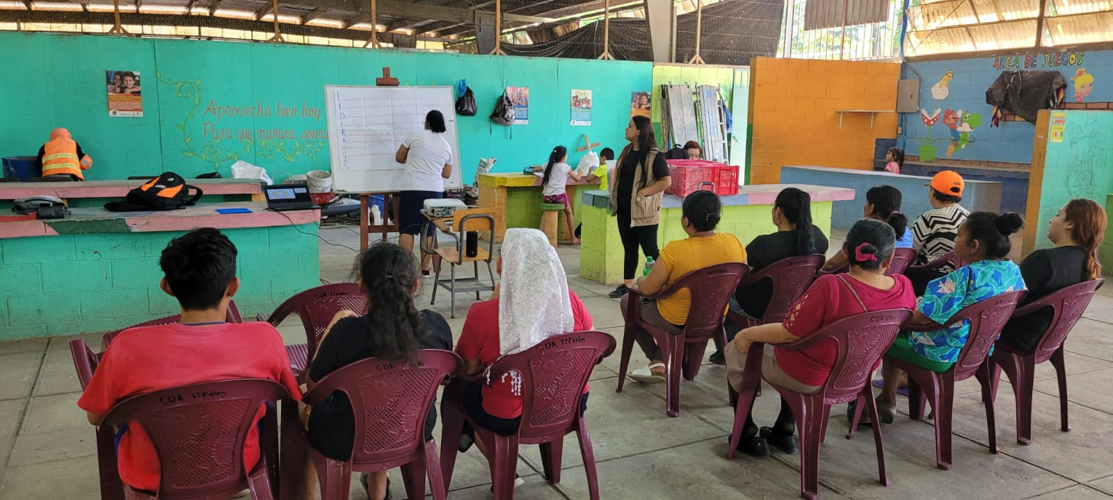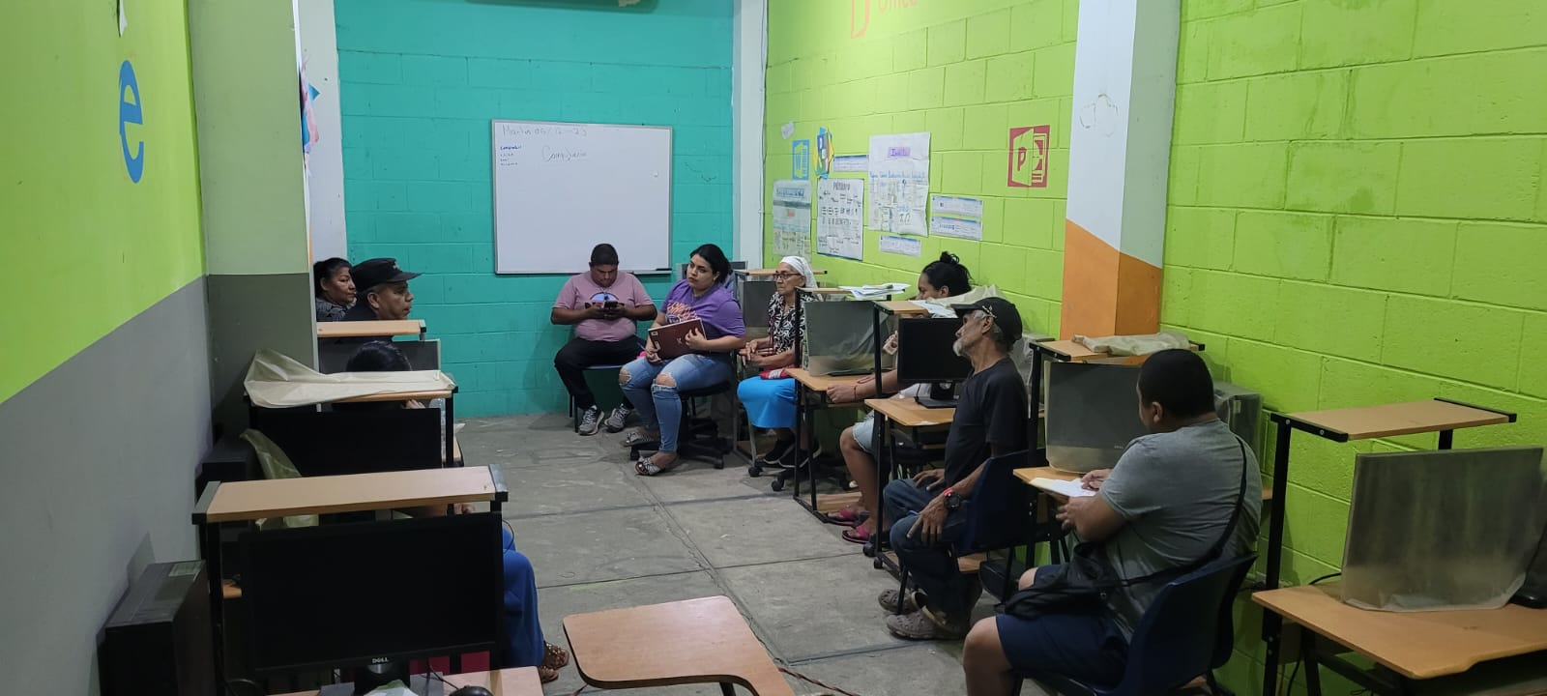
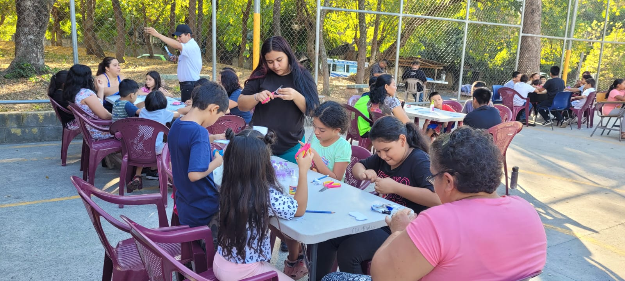

CENTRO DE ALCANCE VALLE DEL SOL
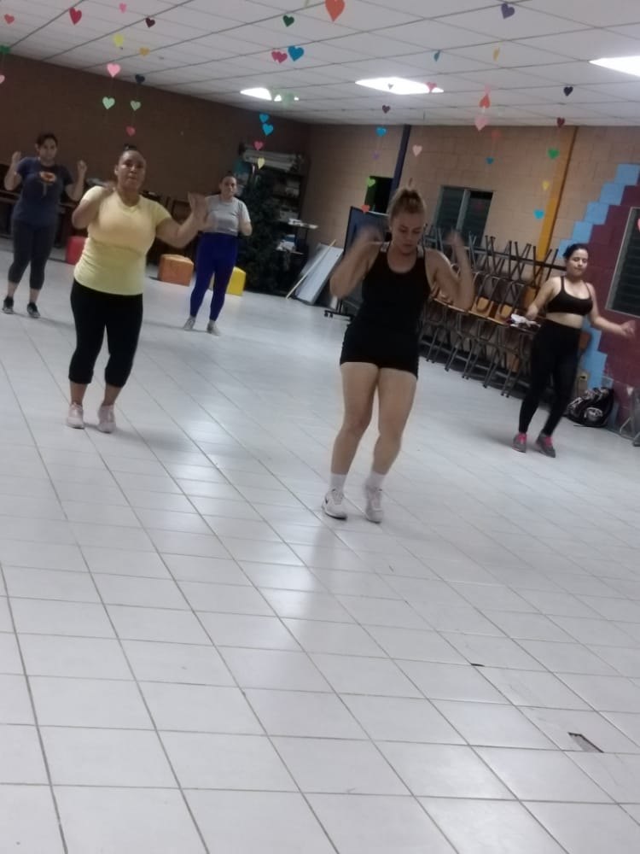

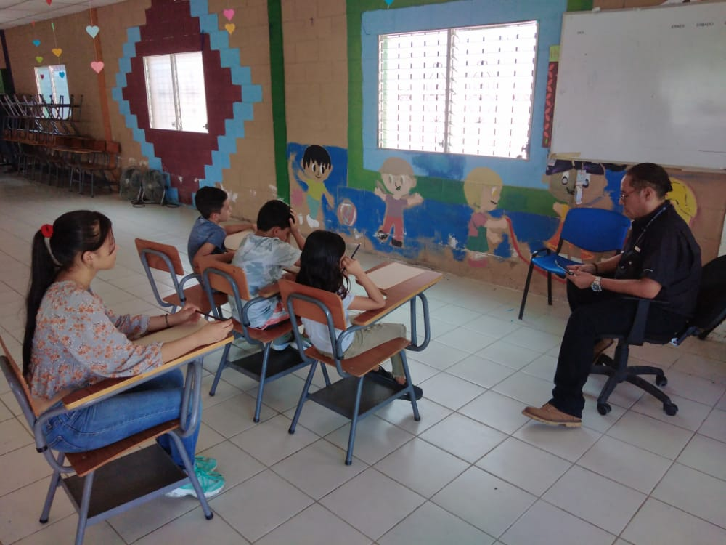

CENTRO DE ALCANCE VALLE VERDE
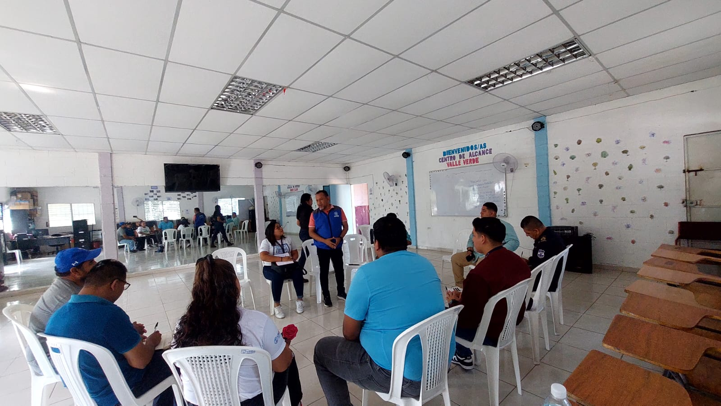

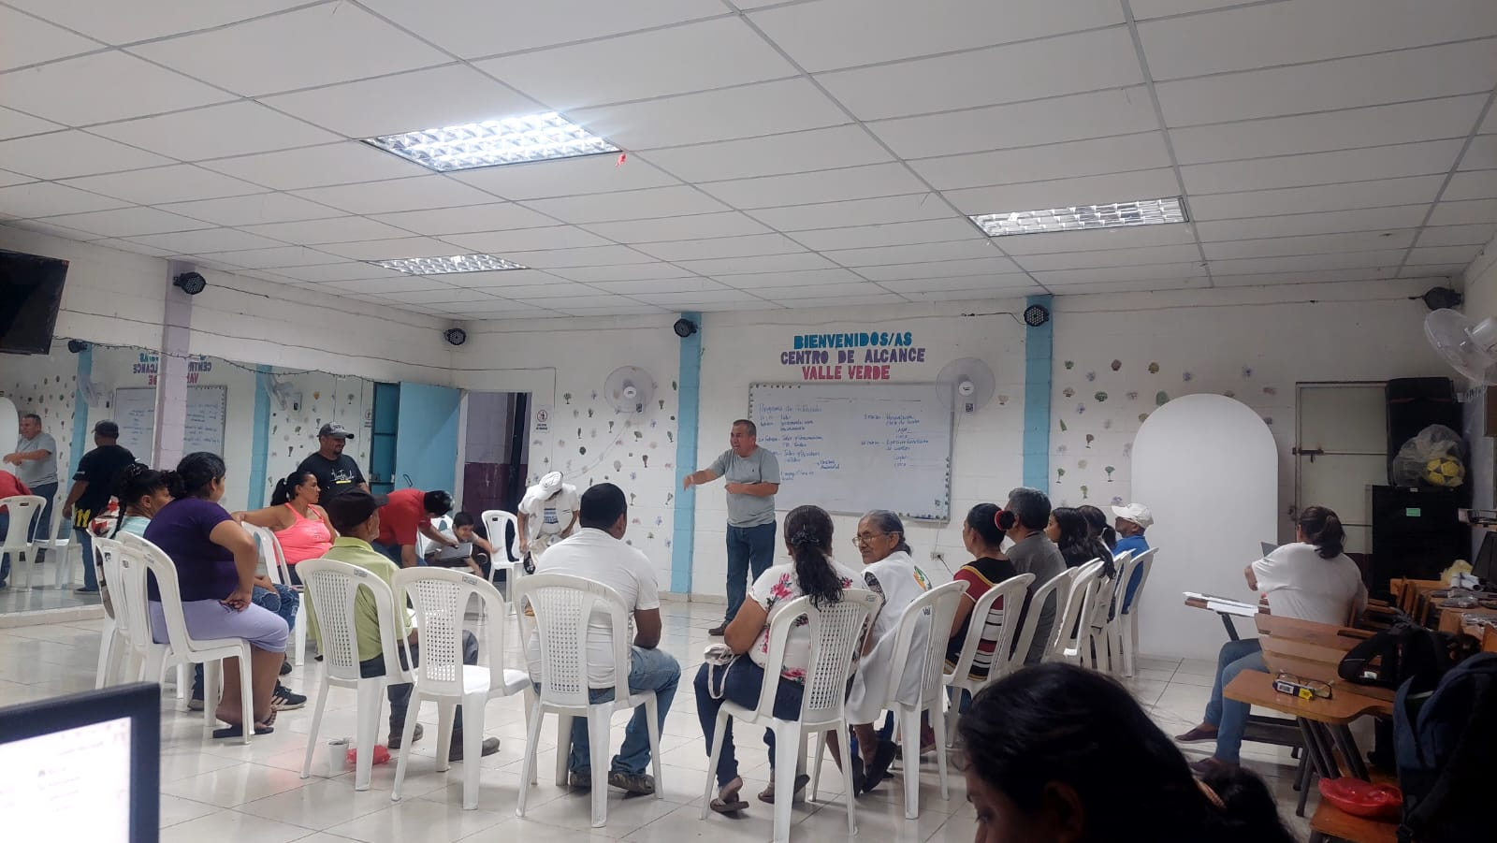

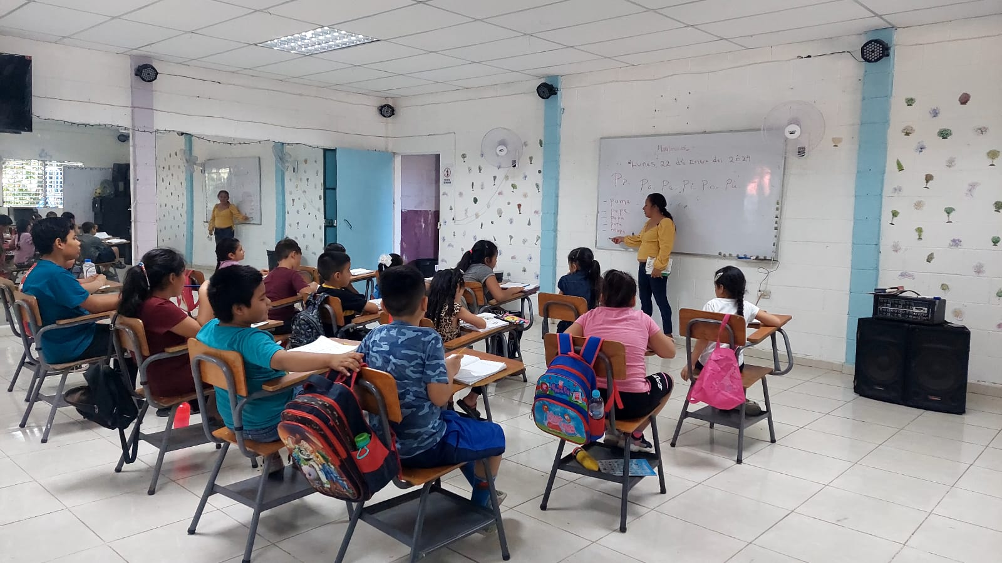

- DINAMIZACION DEL PASEO SANTA CATARINA EN COOPERACION CON EL COMITÉ DE EMPRENDEDORES DEL PASEO SANTA CATARINA
